 | 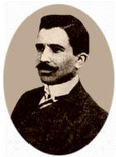
Concursul de FIZICA |  | AUGUSTIN MAIOR
INFORMAŢII |  | UTILE

Începând cu anul şcolar 2013/2014 concursul se va organiza în primul semestru !
Următoarea ediţie 23 NOIEMBRIE 2013, ora 11.00
Cluj-Napoca (Facultatea de Fizică), Sfântu Gheorghe (Liceul Teoretic "Mikes Kelemen")
şi Odorheiu Secuiesc (Liceul Teoretic "Tamási Áron").
http://phys.ubbcluj.ro/augustinmaior/informatii.htm

